Approximation d’une intégrale et lien entre aire et primitive
(Tableur)

Niveau

TSTI2D – TSTL

Prérequis
- utilisation d’un tableur
- interprétation géométrique de l’intégrale d’une fonction positive sur un intervalle
- primitive d’une fonction

Objectifs
- déterminer une valeur approchée d’une intégrale par la méthode du point milieu
- conjecturer sur le lien entre l’aire d’un domaine du plan situé sous une courbe et une primitive de la fonction définissant cette courbe

Déroulement de la séance
- en salle informatique
- prévoir une séance de 1h - 1h30

Première partie

Soit f la fonction définie sur  par : $f(x)=2x$.

1) Tracer la représentation graphique de la fonction f dans le repère ci-dessous :

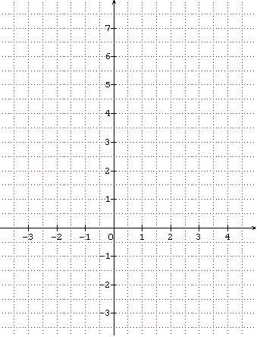

2) Calculer l’intégrale $\int{2\text{xdx}}$.
3) a) Déterminer une primitive F de f sur .
b) Calculer $F(3)−F(0)$.
c) Remarque

Deuxième partie

Soit f la fonction définie sur  par $f(x)=2−x^{2}$et soit $C_{f}$ sa courbe représentative dans le repère ci-dessous.

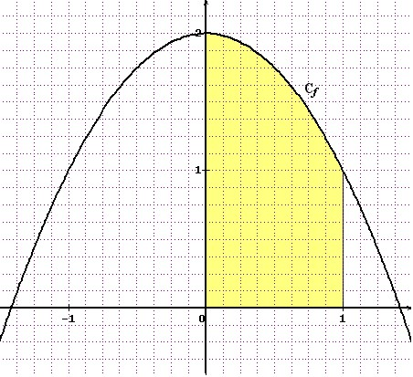

On se propose de déterminer la valeur de l’intégrale $\int{(2−x^{2}})\text{dx}$ c’est-à-dire l’aire en unités d’aire du domaine délimité par $C_{f}$, les axes du repère et la droite d’équation $x=1$.

On ne peut pas directement calculer cette aire.
On va déterminer une approximation de cette aire à l’aide de la Méthode du point milieu.

Partie A

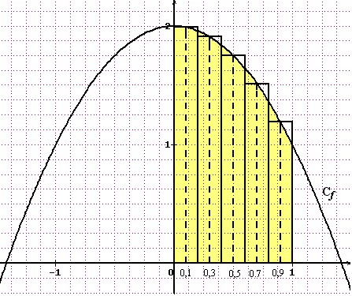

On admet que la somme des aires des rectangles tracés ci-dessus représente une valeur approchée de l’intégrale $\int{(2−x^{2}})\text{dx}$.

1) Déterminer une valeur approchée à ${\text{10}}^{−2}$près de l’intégrale $\int{(2−x^{2}})\text{dx}$.
2) Même question que la question 1) avec des rectangles de largeur 0,02.

3) a) Déterminer une primitive F de f sur .
b) Calculer $F(1)−F(0)$.
c) Remarque

Partie B

Même raisonnement qu’en partie A avec l’intégrale $\int{(2−x^{2}})\text{dx}$.

